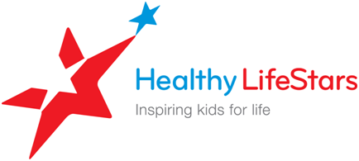

Queridos padres,

¡Bienvenido al LifeStar Challenge!

Healthy LifeStars y la (Organización) están muy emocionados de traer el LifeStar Challenge a su comunidad.

Este programa divertido enseña a los niños algunas cosas muy importantes acerca de la vida saludable y activa y los provee con las herramientas para ayudarles a seguir en ese camino a medida que crezcan.

La (Organización) estará ofreciendo un programa de (llene el espacio) semanas, que comienza por enseñar a sus hijos a trazarse metas y como obtenerlos.

Su hijo/hija aprenderá acerca de los tres hábitos de la vida saludable (Healthy Life Habits):

**¡Puedo Hacerlo! -** Cómo establecer y lograr metas personales de salud.

**¡Soy Activo! -** Cómo incluiractividades físicas vigorosas en mi vida cada día.

**¡Como Saludable¡ -** Cómo comer los alimentos adecuados en las cantidades correctas.

Cada sesión va a cubrir los distintos temas de salud.  Al final del programa, los niños se les pide que tomen el compromiso de vivir una vida activa y saludable ahora y en el futuro.

¡Usted tiene un papel muy importante en su vida saludable! Aquí están las cosas que necesita hacer para que su hijo  sea parte de la programa Healthy LifeStars .

* Por favor firmar el formulario de permiso y de volverlo al (nombre del entrenador).
* Por favor apoyarlos a tomar decisiones saludables para bocadillos y comidas y pasa más tiempo realizando actividades físicas con ellos

Como siempre, su entrenador, (Entrenador Nombre y contacto), y Healthy LifeStars están aquí para ayudar a que sus hijos se conviertan en el verdadero LifeStars que quieren ser!

Sinceramente,

El Equipo de Healthy LifeStars